Práctica 02 – Ruleta Rusa

Realiza un script de PowerShell denominado Ruleta.ps1 y cuyo objetivo sea mostrar una página web con la foto de un alumno al azar de entre todos los de la clase.

Para conseguir esto se proporciona una carpeta llamada Fotos con las fotos de todos los alumnos de la clase, y cada una se denominará con el nombre del alumno y su extensión .JPG:

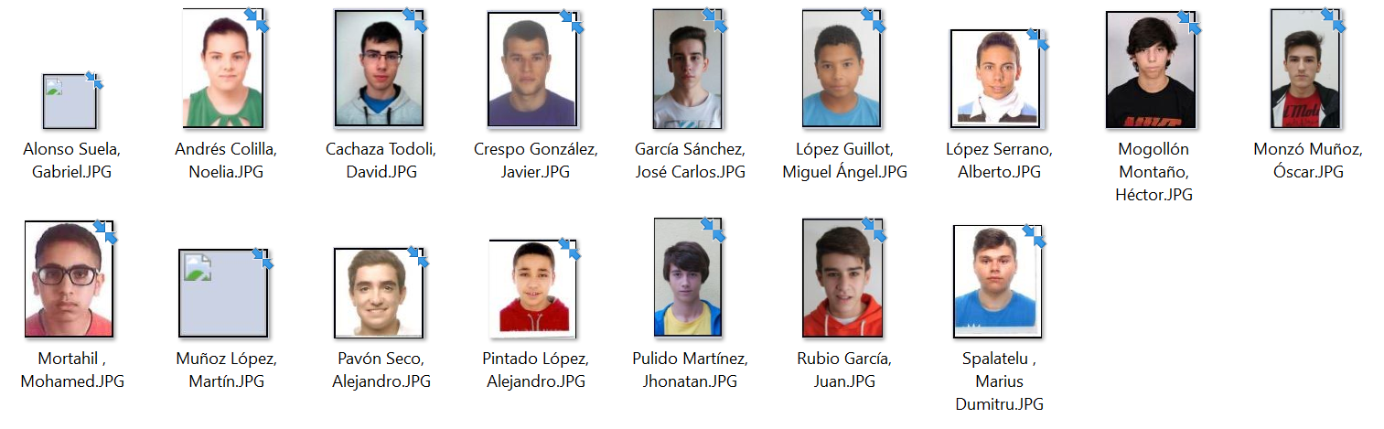

El programa debe recorrer la lista de ficheros y elegir uno al azar. La salida obtenida será una página web con la foto del alumno elegido tal y como vemos a continuación:

